Лабораторная работа 2. Основы работы в Visual Paradigm CE.

Выполнил: Михалев Никита Романович М3311

## Цели и задачи:

В этой лабораторной работе необходимо изучить интерфейс Visual Paradigm Community Edition и с её помощью перерисовать диаграммы нескольких типов, сохраняя максимально возможное количество деталей.

Все диаграммы нужно сделать в одном проекте: открыв один файл, практик должен увидеть список из пяти диаграмм.

Все диаграммы ниже взяты с сайта <https://www.uml-diagrams.org/>.

## Диаграмма использования (Use Case Diagram)

Диаграмма, которую необходимо повторить:

Изучив диаграмму, сделал вывод, что необходимо будет использовать стереотипы Subsystem, include и Service.

Использование стереотипа Subsystem:

Использование стереотипа include:

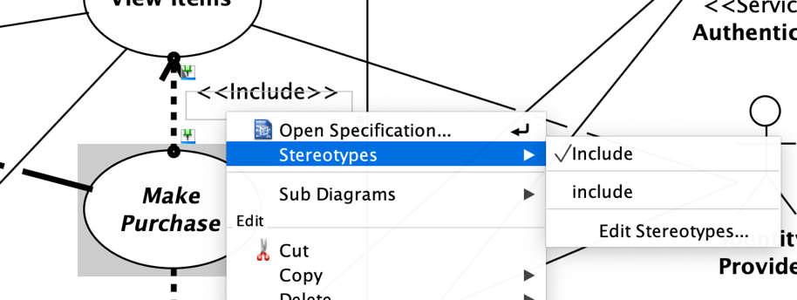

Использование стереотипа Service:

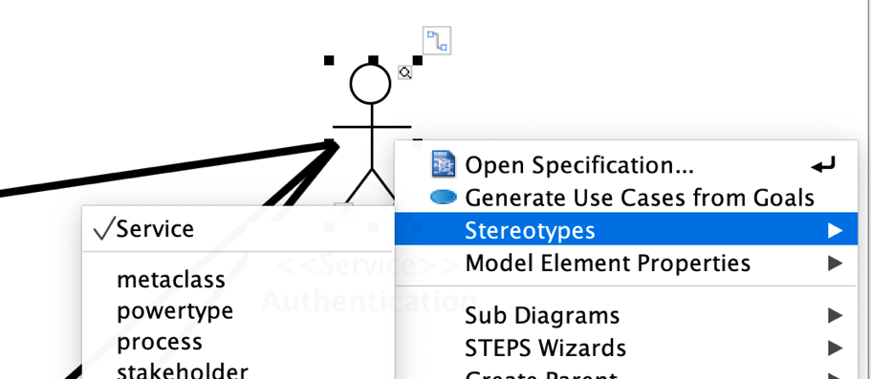

Также в диаграмме используется курсивный шрифт, обозначающий, что сущность является абстрактной, следовательно на диаграмме надо указать что соответствующие сущности будут абстрактными:

Получившаяся диаграмма:

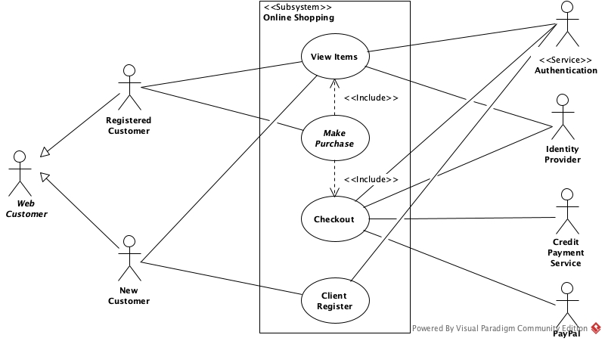

## Диаграмма деятельности (Activity Diagram)

Диаграмма, которую необходимо повторить:

Изучив диаграмму, сделал вывод, что для выбора цепочки действий необходимо использовать guard на Control Flow:

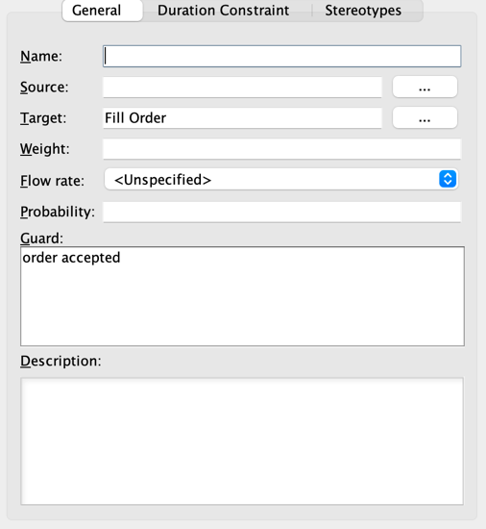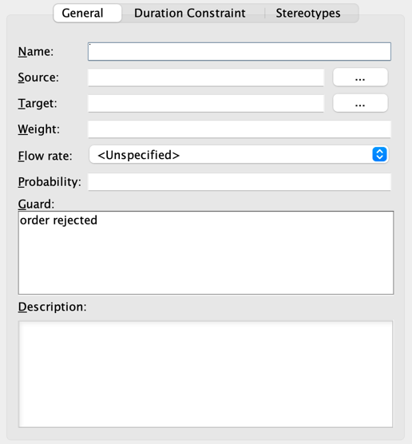

Получившаяся диаграмма:

## Диаграмма классов (Class Diagram)

Диаграмма, которую необходимо повторить:

Изучив диаграмму, сделал вывод, что для описания отношений между классами необходимо будет использовать association end from/to:

Получившаяся диаграмма:

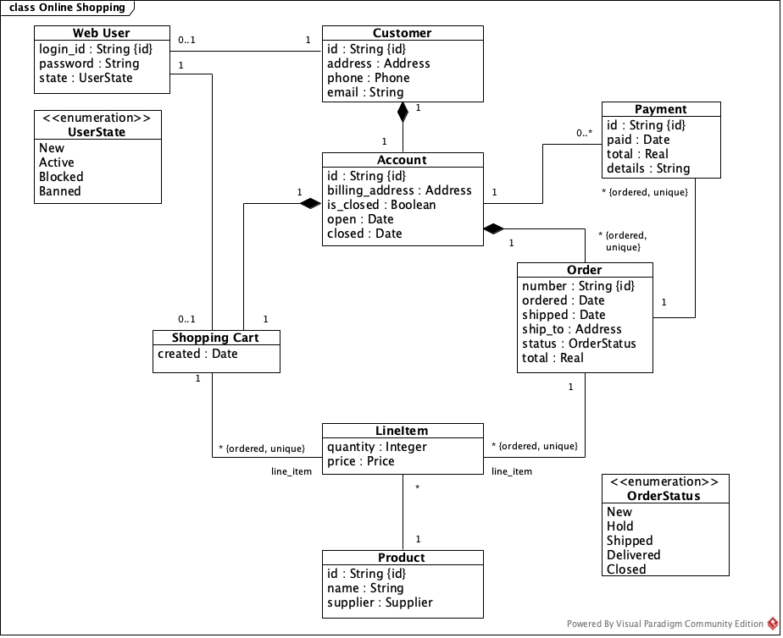

## Диаграмма последовательности (Sequence Diagram)

Диаграмма, которую необходимо повторить:

Изучив диаграмму, сделал вывод, что необходимо будет использовать message различных типов: Call, Create, Destroy и Reply:

Получившаяся диаграмма:

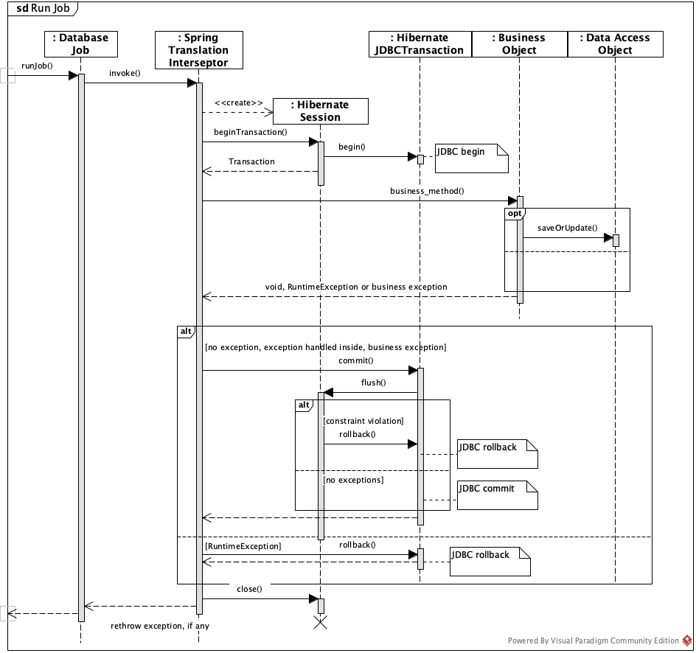

## Диаграмма размещения (Deployment Diagram)

Диаграмма, которую необходимо повторить:

Артефакт web-tools-lib.jar и схемы СУБД можно показать, как обычные артефакты, в случае схем нужно добавить соответствующий стереотип. Однако при желании можно найти иконки и сделать диаграмму один в один.

Изучив диаграмму, сделал вывод, что для Application Server необходимо использовать три node, со стереотипами device, JSP server и executionEnvironment:

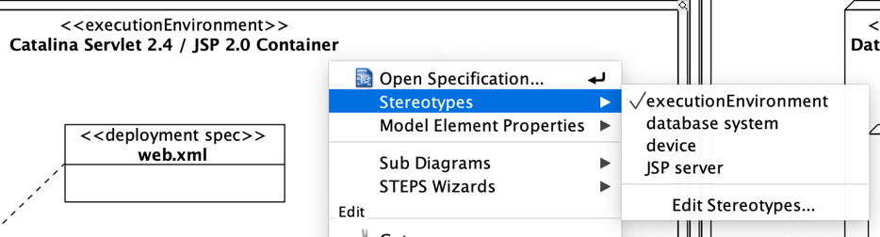

Вместо web-tool-lib.jar использовал обычный artifact:

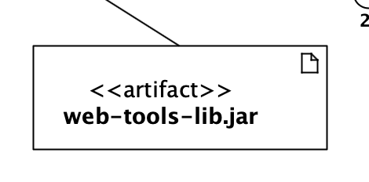

Для связи между нодами использовал association specification, со стереотипом protocol:

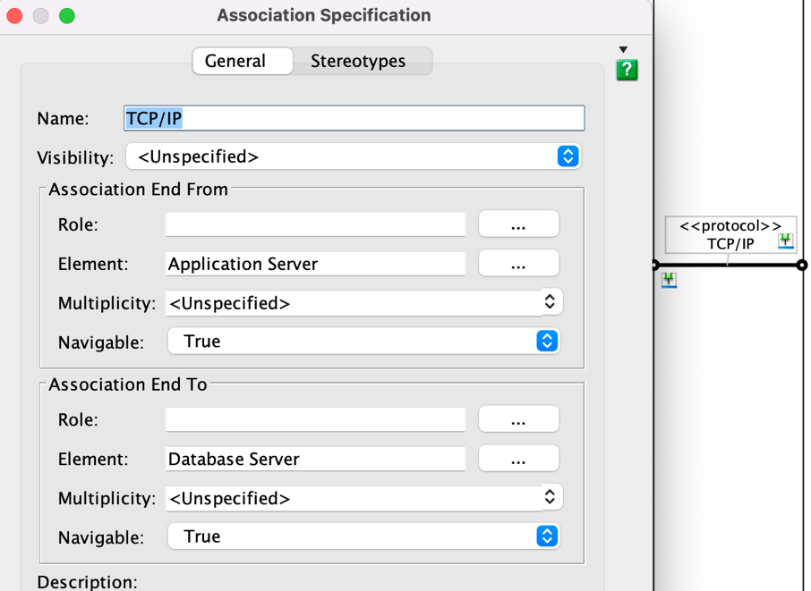

Получившаяся диаграмма:

